铝多头或将卷土从来
上周国金视点《铝千金难买牛回头》中笔者说道：“铝2101缩量回调到10日和20日均线之间，技术层面看大幅上涨后的回调也实属正常，基本面上看也属于上涨后的恐慌导致预期变化，并未出现实质性的供需矛盾变化。因此建议投资者把握住这难得的回调”。如今来看区间涨幅1.5%左右，接下来笔者再从技术层面分析。
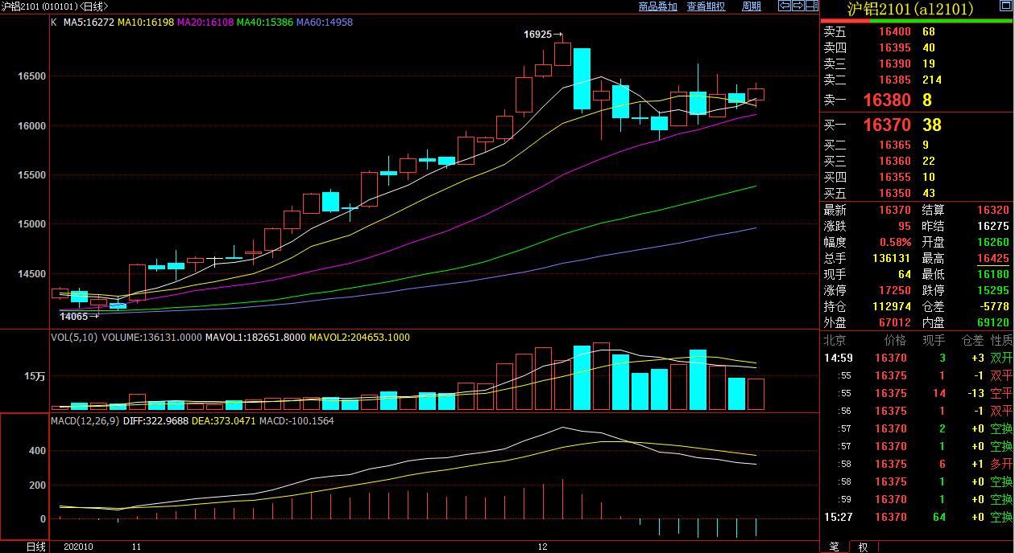
（数据截图自博易大师）
从以上日线截图可看到，截止今日（12月16日）收盘，铝2101再次站上多个均线之上，连续一周左右的震荡也能看出这波回调很强势，并未出现大幅恐慌，目前来看01合约持仓量减小，叠加交割期的因素，目前处于换月的状态，因此震荡震仓也处于合理走势，在换月完成后多头势力或将卷土重来。
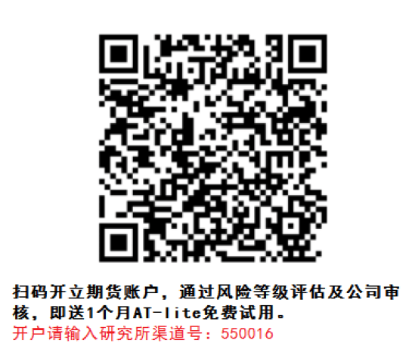

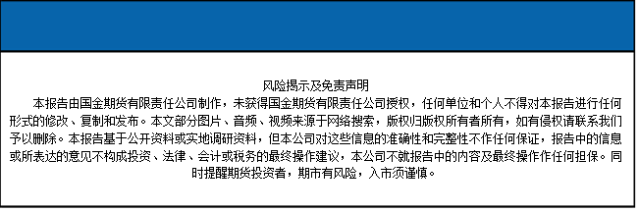
国金期货有限责任公司
联系电话：028-61303163

